计算机毕业设计 java jsp php net vb c++等毕设代做，机械磨具设计 QQ 13225085
Myeclipse提示红叉问题-是编译器的问题，跟项目无关！
- 最近发现myeclipse10中正确运行的项目提示很多红叉，这是Myeclipse工具的bug，不是项目的问题，所以无需担心，直接继续按教程运行即可，如果实在看着太煞风景，那就按一下说明解决一下吧！
- 红叉出现在jsp中，只要SRC下面的源码没有红叉就说明项目没有问题。现象如图所示：
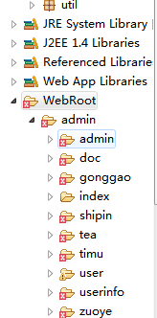
2解决方法：window -->preferences 弹出窗口后选择myeclipse -->validation -->disable all 把Bulid 所有复选框的勾去掉 点击OK就行了。
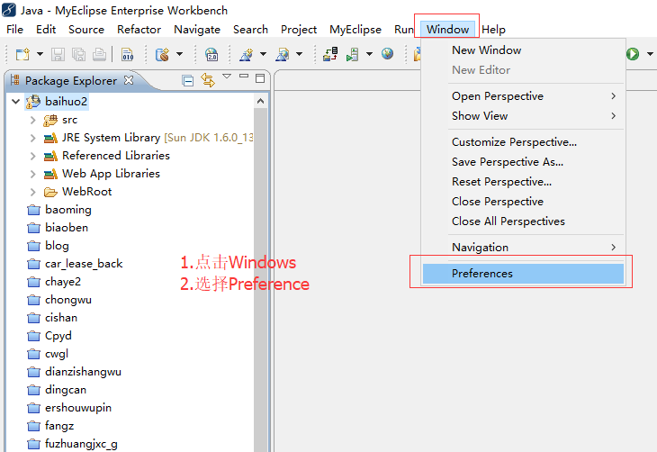

如下图所示：
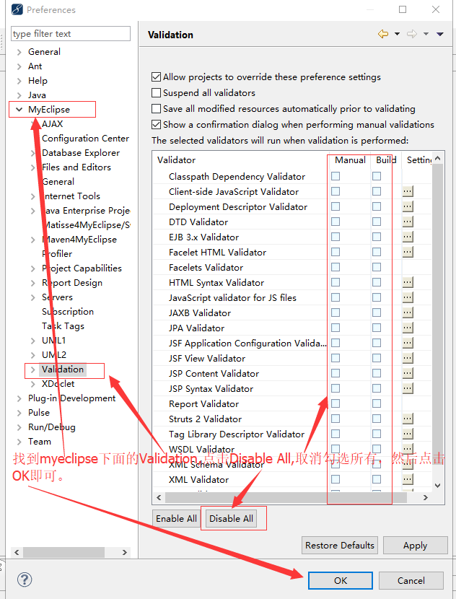

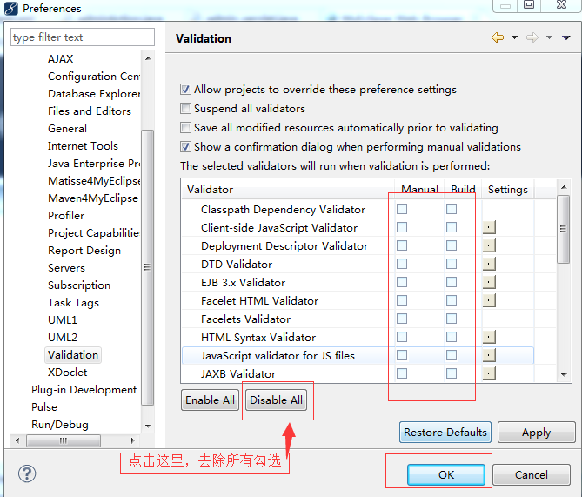
到这里完美解决，像我的项目这样没有红叉，如下图所示！
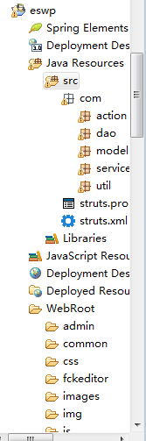

计算机毕业设计 java jsp php net vb c++ 安卓等毕设代做，机械磨具设计 QQ 13225085

